Quadro Clinico  
  
O quadro clínico da Peste Bubônica normalmente apresenta sintomas  
como calafrios, febre alta, dores por todo o corpo, náuseas, vômitos,   
confusão mental (tontura), batimentos cardíacos rápidos ou irregulares,  
hipertensão arterial e mal estar geral.

Fonte: https://saude.gov.br/saude-de-a-z/peste  
=============================================  
  
Meios de transmissão  
  
A transmissão da Peste Bubônica ocorre principalmente através da picada de pulgas  
infectadas pelas bactéria , porém em sua forma pneumática (ou seja, uma forma mais evoluída) a transmissão pode ocorrer através de gotículas lançadas no ar através da tosse ou espirros. A maior taxa de transmissão se dá durante o período sintomático, ou seja, durante o período onde a pessoa infectada está com os sintomas. Isso ocorre pois durante esse tempo a bactéria circula o organismo da pessoa infectada com maior intensidade, aumentando a chance de contaminação à outras pessoas.

=============================================

A bactéria Yersinia pestis

Essa é a bactéria causadora da doença conhecida como peste bulbônica. Ela é um “cocobacilo gram-negativo”, possui o formato de um bastonete, é imóvel e não apresenta esporos. Pode transmitir a doença através da pulga Xenopsylla cheopis.

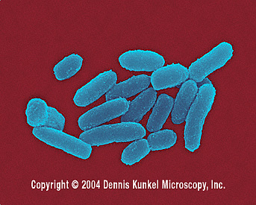

Imagem da bactéria (fonte está na própria imagem)

Período de incubação  
  
O período de incubação da peste bubônica dura em média 6 dias  
  
Medidas de prevenção   
  
O principal meio de transmissão da peste é o contato com roedores silvestres e consequentemente com suas pulgas, por isso a melhor medida de prevenção é manter a maior distância possível desses animais, é necessário avisar as autoridades locais sobre a circulação da doença na região.  
Algumas ações comunitárias também podem auxiliar no controle da doença, como por exemplo realizar uma limpeza geral sas ruas, eliminando locais que possam atrair roedores, detetizar as regiões com circulação da doença também é efetivo, além disso é altamente recomendado manter distância das pessoas infectadas e remover as pulgas dos animais domésticos.  
A peste ainda existe nos dias de hoje, porém a doença normalmente circula por regiões com pouco saneamento básico e higiene em geral, ou seja, as regiões mais pobres, é importante reforçar que apesar de hoje em dia a doença tem tratamento, porém continua matando, pois nem todos tem acesso à tal.  
  
Tratamento  
  
O tratamento da peste deve ser realizado com antibióticos, após apresentar os sintomas é necessário procurar um médico o mais rápido o possível para receber o diagnóstico e o tratamento adequado, o ideal é receber o tratamento 15 horas após o início dos sintomas para evitar complicações, porém em hipótese alguma se deve realizar tratamentos sem consultar um médico primeiro, pois isso pode piorar ainda mais a situação e até mesmo causar consequências graves ao corpo, incluindo morte.

Fonte <https://saude.gov.br/saude-de-a-z/peste>

========================================

História dos antibióticos

Apesar de não parecer grande coisa para nós atualmente, o antibiótico foi sem dúvidas uma das criações mais importantes na história ciência. Antes dele, as pessoas costumavam morrer de pneumonia, infecções variadas e até mesmo por gripes fortes, o que vemos como um simples remédio nos dias de hoje, no passado foi uma revolução na área da saúde, por isso devemos reconhecer a importância desse medicamento. O primeiro antibiótico foi criado por Alexander Fleming e foi chamado de penicilina. A descoberta dos antibióticos se deu por conta de um acidente. Basicamente Fleming decidiu dar um tempo em suas pesquisas por alguns dias, porém ele esqueceu uma amostra com algumas bactérias em seu laboratório. Quando retornou, percebeu que o material deveria ser descartado por contaminação, já que haviam surgido fungos no recipiente. Após uma análise, o pesquisador notou que onde os fungos estavam presentes a bactéria não conseguia se desenvolver. Com isso logo percebeu que talvez aquilo pudesse ser aplicado na área da saúde.

Fonte: <https://www.google.com/amp/s/m.mundoeducacao.uol.com.br/amp/saude-bemestar/antibioticos.html>   
===========================================  
Informações Técnicas sobre as bactérias

Bactérias querem sobreviver e passam de um indivíduo para o outro a fim de se perpetuarem. Desse modo, a impressão de que a bactéria que mata seu hospedeiro leva desvantagem em relação àquela que não o mata - porque perde sua fonte de nutrientes - não é totalmente verdade. Elas causam doenças para sobreviver e têm genes que fazem adesinas (proteínas que permitem sua fixação no nosso organismo, ou criam substâncias tóxicas para as células).  
Na verdade, as bactérias patogênicas (que causam doenças) diferem muito pouco das células normais e são patogênicas exatamente por isso. Esses poucos genes diferentes podem constituir uma gama de doenças, moléculas duplas de DNA ou um vírus que ataca apenas bactérias.

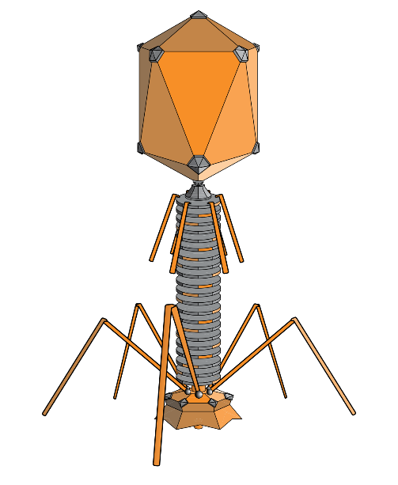 Bacteriófago

Imagem: https://upload.wikimedia.org/wikipedia/commons/thumb/4/4a/PhageExterior.svg/1200px-PhageExterior.svg.png  
  
Texto: https://www.google.com/amp/s/drauziovarella.uol.com.br/entrevistas-2/o-mundo-das-bacterias-entrevista/amp/ (ADAPTADO)  
=============================================================================

A fauna asiática e seu imã de pandemias:

Desde da escuridão da idade média, o continente asiático vem centralizando uma cadeia de surtos contagiosos ao longo da história. É surpreendente como espécies contaminadas se ambientam em território asiático. Fatores biológicos de hábitat e gastronomia aproximaram o contato dessas espécies com o ser humano. A bactéria *Yersinia Pestis,* portadora da conhecida peste bubônica, teve a também a Ásia (podendo ser a China) como seu ponto de partida. Quase seis séculos depois a china foi responsável pela proliferação da “síndrome respiratória aguda grave”, a SARS. E atualmente deu origem a mais um novo patógeno, a covid-19. O morcego da família Rhinolophidae, conhecido como o morcego de ferradura grande, foi o portador do novo corona vírus, que tem como distribuição geográfica, regiões da Europa e da Ásia, de climas mediterrâneos. A SARS do inicio do século XXI, também teve como ponte de sua propagação as morcegos-ferradura.

A erradicação da peste negra:

A peste que durou 48 meses e matou de 75 a 200 milhões de pessoas (cerca de 1/3 da população europeia da época), teve um indicio de sua erradicação com uma espécie de quarentena, implementação de melhorias na higiene (exemplo disso, os falecidos passarem a ser cremados), e na saúde pública. Em uma época sem saneamento e com contaminação por toda parte, a situação só se erradicou quando ocorreu a implementação de saneamento e campanhas de limpeza nos locais. A Europa levou cerca de dois séculos para se recuperar da crise da peste e se aproximar de seu estado antes do surto.

A SARS que teve menos de mil mortos (cerca de 774) em 26 países em que se espalhou, e foi contida em apenas 8 meses, com as medidas semelhantes agora adotadas para o novo corona vírus. A MERS (Síndrome respiratória do Oriente Médio) que ocorreu em 2012 na região norte da África, por outro lado demorou mais de 8 anos para se erradicar, mas sua mortes somam um total de 858. Diferente de suas irmãs, a atual covid 19 que se espalhou pelo planeta parece ser mais ágil, adaptada e fatal, tendo um total aproximado de 400 mil mortes até o momento (10/06/2020).

Referencias:

- BBC NEWS: Coronavírus: como foram controladas as epidemias da SARS e MERS (e no que elas se diferenciam da atual);

- AS AVENTURAS NA HISTÓRIA: PESTE NEGRA: COMO UMA DAS MAIORES PRAGAS DO MUNDO CHEGOU AO FIM;

BBC BRASIL.com: SARS pode ter originado nos morcegos, diz estudo;

G1.globo.com: Por que os morcegos possível fonte do coronavírus trasmitem tantas doenças;

TERRAS de SICÓ: MORCEGO-DE-FERRADURA-GRANDE;

GEsEU: O que é a Eurásia?

=============================================================================

A peste bubônica foi uma pandemia que ocorreu durante o século XIV e XV. A peste bubônica foi causada pelo Yersinia pestis, bactéria essa que existe em 3 estados: pneumônica (infecção pulmonar), septicémica (infecção no sistema sanguíneo) e bubônica, a mais comum (contraída pelo contato com fezes de animais infectados, atingindo e infectando o sistema linfático, esse responsável por filtrar vírus, bactérias e etc). A estimativa é de que houve cerca de 75 a 200 milhões de mortos. A pandemia provavelmente começou na Ásia e se estendeu para o Oriente Médio e por sua vez para a Europa. A causa da doença provavelmente foi como dito acima, a bactéria Yersinia pestis, presente em pulgas, que por vez estavam presentes em ratos.

  A grande expansão desse surto causado pela bactéria ocorreu devido a má higiene dos barcos navegados na época, causando assim um "transporte" muito mais rápido para expansão do contágio.

Questões religiosas:

 A peste negra não afetou somente famílias ou a economia. A peste negra também influenciou as questões religiosas, tais como cristã. Os fiéis da religião cristã acreditavam que a peste vinha de algum tipo de "punição", direcionada aos pecadores e/ou pessoas que cometiam crimes. Já outros, preconceituosamente acreditavam que a culpa deveria cair sobre os judeus, que segundo eles, trairiam o "mal para a sociedade".

 Questões familiares:

Familiares: Não havia muito contato durante aquela época, devido ao medo de se contrair a doença. Além disso, as pessoas buscaram se distanciar o máximo possível de suas famílias e amigos.

 O preconceito e questões externas:

 O comércio começou a ficar cada vez mais raro e escasso. Todos tinham medo de contrair a doença e seus sintomas. Então a situação trouxe um abalo econômico e conflitos militares, já tendo em vista a confirmação de embates entre os Estados.